Smoothness Assumption
Die Smoothness Assumption (dt. Glätte-Annahme) spielt oft eine große Rolle in Computer Vision. Sie besagt, dass Pixel die nahe beieinander liegen mit höherer Wahrscheinlichkeit zu dem selben Objekt gehören, als Pixel die weit auseinander liegen. Diese Annahme folgt natürlicher Intuition. Sie hilft bei der Bestimmung von Abhängigkeiten verschiedener Pixel.
Außerdem gilt diese Annahme nicht nur in den beiden räumlichen Dimensionen, sondern auch in der zeitlichen. Im Falle eines Videos von Straßenverkehr bedeutet das zum Beispiel, dass die Autos als genau eine Fläche beschrieben werden können (räumliche Dimensionen) und nicht von der einen Seite des Bildes zur Anderen springen, ohne die Mitte zu passieren (zeitliche Dimension)

Aperture Problem
Das Aperture Problem beschreibt eine Problematik, welche entsteht wenn man nur einen Ausschnitt eines Bildes sehen kann. Bewegt sich eine Diagonale Linie durch ein Bild, auf dem man nicht alles sehen kann, weiß man oft nicht genau wie diese Bewegung aussieht.
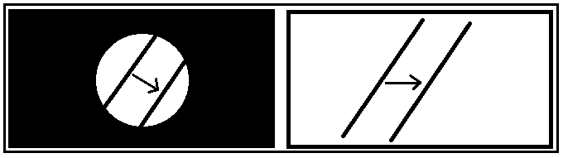
Auf der Abbildung oben sieht man dieses typische Beispiel für das Aperture Problem. Links sieht man nur einen Ausschnitt des Bildes und denkt, dass sich die Diagonale nach unten rechts bewegt. Rechts sieht man jedoch, dass sich die Diagonale eigentlich nur nach rechts bewegt.
In der Bewegungserkennung, sowie bei BS/BI sieht man dieses Problem besonders, wenn sich monotonfarbene große Objekte durch das Bild bewegen. In diesem Fall ist es mit den Daten eines einzelnen Pixels, über welches sich das Objekt bewegt, unmöglich die Richtung der Bewegung oder gar überhaupt eine Bewegung zu erkennen.

